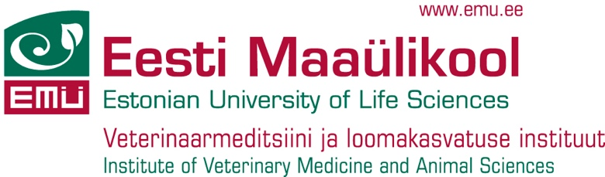

Ravimiamet
Nooruse 1, 50411 Tartu

TAOTLUS

Eesti Maaülikooli loomakliinik on Eesti Vabariigi suurim loomakliinik, mis pakub referentsteenus ravides lemmikloomade keerulisemaid haigusseisundeid (k.a. erakorraline raviteenus).

Kuna mitmete seisundite raviks puuduvad loomade jaoks sertifitseeritud ravimid, peame kasutama humaanravimeid veterinaarseteks eesmärkideks. Allpool toome nimekirja ravimitest ja põhjendust selle kasutamiseks. Palume Ravimiameti luba nende ravimite kasutamiseks.

- Glükoos süstelahus, 40%
Näidustus: süstelahust kasutatakse isotoonilise lahuse valmistamiseks hüpoglükeemia raviks haigetel või väga noortel loomadel energia defitsiidi korrigeerimiseks. Turul olemasolev glükoosi 5% lahus ei sobi manustamiseks, kuna glükoos on seal lahustatud destilleeritud vees, kus ei ole elektrolüüte ning see võib tekitada rakkude veetustumist.
On olemas veterinaarne alternatiiv, kuid nende pakend on 500 ml ning tuleb pärast avamist kohe hävitada. Kasutame tihti korraga vaid 1-2 ml, seega ei ole 500 ml pudel meile otstarbekas.
Loomaliik: koer, kass, küülik, merisiga, tuhkur, hamster, rott, linnud, roomajad Kogus: 10 ml ampull, 20 tk pakendis, 100 pk

Lugupidamisega,

/allkirjastatud digitaalselt/
Aleksandr Semjonov, DVM, PhD
Ülemarst, vanemlektor
EMÜ Loomakliinik

aleksandr.semjonov@emu.ee
+372 55605 915

